感谢您选择了尼康显微镜产品，
尼康为您提供最为出色的显微成像技术。

1.开关机
②
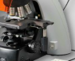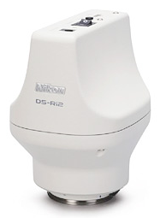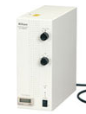  ③  ① | - 打开显微镜电源开关；  - 打开相机电源开关；  - 打开荧光照明电源开关（需要荧光观察时）；  - 打开电脑和NIS-Elements操作软件。  开机时，先开硬件再开软件。  关机时，先关软件再关硬件。

2.显微镜部件说明
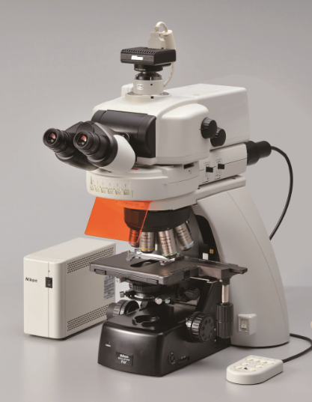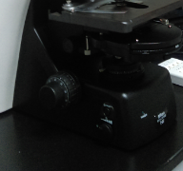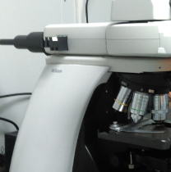  ⑭  ⑬  ⑫  ⑪  ⑩⑩  ⑨  ⑧  ⑦  ⑥  ⑤  ④  ③  ②  ① | 显微镜各部件示意图：  - 显微镜电源开关；  - 色温片（NCB）和减光片（ND）组；  - 透射光视场光阑；  - 一键拍照按钮；  - 调焦旋钮；  - 聚光镜转盘；  - 物镜切换；  - 荧光滤色块转盘；  - 光路切换杆（或旋钮）；  - 荧光孔径光阑和视场光阑；  - 控制面板；  - 相机；  - 透射照明开关和亮度调节；  - 荧光减光片组。

3.显微镜状态确认
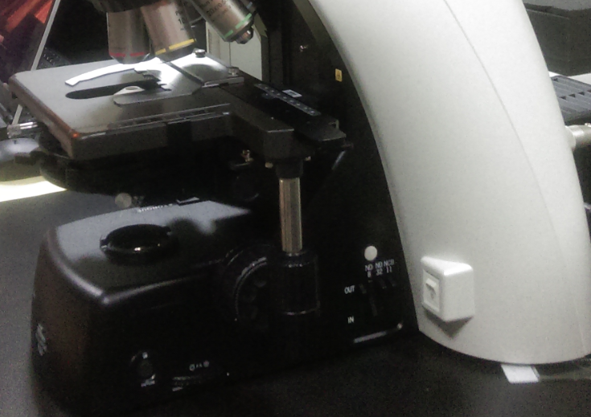  ND  NCB | 聚光器最佳位置确认  高倍镜观察时聚光镜位置十分关键！装机时工程师已调节好。  明场滤光片位置确认  如图确认滤光片位置。  打入NCB片，会使照明更接近自然光；  打入ND片，明场照明会减弱；  可根据实际情况调整滤光片的选择。  调节视场光阑到合适大小
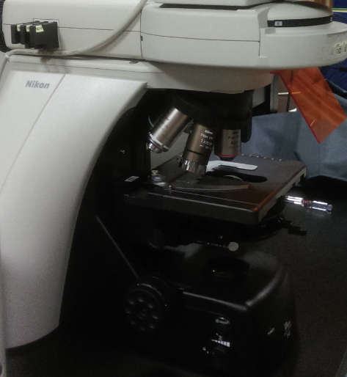  ND | 荧光减光片位置确认  打入ND片，荧光照明会减弱；  聚光镜前透镜位置确认  明场观察方式下，使用4X或以下倍数物镜时，拨动手柄将前透镜移入光路，使用10X或以上物镜时前透镜移出光路。  荧光观察方式下，将前透镜移出光路。

4.观察方式

4.1明场观察（适用于HE，免疫组化等染色标本的观察）
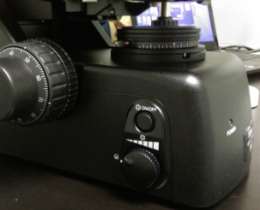  透射光照明  起偏器 | - 开启显微镜和操作软件；  - 将光路切换推杆推入（肉眼观察）；  - 打开机身上照明开关，使用旋钮调节照明强度；  - 确认起偏器移出光路；  - 把聚光器转盘切换到“O”（空位）。
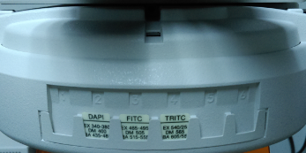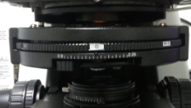  孔径光阑 | - 通过软件操作，将滤色块移到空位，（小窗口显示数字1）；  - 通过遥控器面板或软件选择物镜；  - 调焦，移动载物台，观察样品；  - 将孔径光阑调节到合适大小。

4.2荧光观察（建议暗室环境）
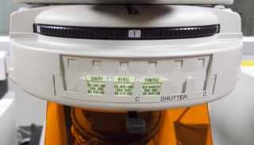 | - 打开荧光电源，确认灯箱上的关闸已打开，调节亮度；  - 确认透射光开关处于关闭状态；  - 检查出光端口；  - 拨动荧光转盘选择所需滤色块；  - 拨动荧光转盘上的手柄打开荧光光闸（O位置）；  - 不观察时，把光闸关掉，以避免荧光淬灭。
* 注意荧光照明灯泡点亮后需过30min才可关闭电源，电源关闭后需过30min才能再次开启。

